Защита атмосферы от выбросов углеводородов из резервуаров для хранения и транспортирования нефти и нефтепродуктов
В.Г. Цегельский, д-р техн. наук, П.Н. Ермаков, инж., B.C. Спиридонов, канд. техн. наук
НИИ ЭМ МГТУ им. Н.Э. Баумана
Показана актуальность проблемы испарения нефти и нефтепродуктов в процессах их транспортирования и хранения, представлены существующие пути и способы ее решения. Приведена разработанная авторами принципиальная технологическая схема системы улавливания легких углеводородных фракций с использованием жидкостно-газового струйного аппарата.
Ежегодно по различным оценкам [1] в атмосферу планеты выбрасывается 50...90 млн т углеводородов. Значительная часть этих выбросов приходится на предприятия нефтеперерабатывающей и нефтегазодобывающей отраслей промышленности. Удельные потери углеводорода за счет их испарения на нефтеперерабатывающих заводах (НПЗ) различных стран мира составляют 1,1...1,5 кг на 1 т продукта [1]. Только в России в 1998 г. выбросы углеводородов в атмосферу при добыче и переработке нефти составили 1168 тыс. т [2].
Значительное загрязнение атмосферного воздуха парами нефтепродуктов происходит при заполнении и опорожнении резервуаров нефтехранилищ при так называемых "дыханиях" резервуаров. С момента добычи до непосредственного использования нефтепродукты подвергаются более чем 20 перевалкам, при этом 75 % потерь происходит от испарений и только 25 % — от аварий и утечек [3]. Основная масса "дышащих" резервуаров сосредоточена на нефтепромыслах, нефтеперекачивающих станциях и в резервуарных парках нефтеперерабатывающих заводов. Па долю резервуарных парков приходится примерно 70 % всех потерь нефтепродуктов на НПЗ. В 1998 г. потери нефтепродуктов за счет "больших дыханий" составили по нефтеперерабатывающей отрасли России примерно 270 тыс. т [2].
Загрязнение атмосферы парами нефти и нефтепродуктов происходит также при наливе автомобильных и железнодорожных цистерн на эстакадах и при заправке автомашин на АЗС. Удельные потери нефтепродуктов при наливе железнодорожных цистерн в несколько раз превышает потери из резервуаров. Суммарная резервуарная емкость автозаправочных станций по данным на 1998 г. [2] составляет около 240 млн м³. За год через эти мощности реализуется около 130 млн. т различных нефтепродуктов. По расчетным данным [4] автозаправочные станции России выбрасывают в атмосферу в течение года более 140 тыс. т паров углеводородов, автозаправочные станции Германии — 145 тыс. т, Англии — 120 тыс. т.
Потери углеводородов при "больших дыханиях" вызваны сжатием паровоздушной смеси (ПВС) в газовом пространстве (ГП) резервуара поступающим в него жидким нефтепродуктом. Когда давление в ГП достигнет некоторого предельного значения, происходит выброс части ПВС в атмосферу через специальный "дыхательный" клапан.
Потери от "больших дыханий" определяются рядом факторов: объемом, температурой и газонасыщенностью закачиваемого в резервуар нефтепродукта, концентрацией паров нефтепродукта в ПВС, давлением в ГП. Содержание паров в ГП повышается в процессе заполнения резервуара, однако основная масса паров углеводородов накапливается в ГП в период хранения нефтепродукта в резервуаре. Среднегодовые потери от "больших дыханий" составляют около 0,14 % от объема хранимого нефтепродукта [5].
Уменьшение объема выбросов паров углеводородов в атмосферу может быть достигнуто различными путями: улучшением герметизации емкостей; снижением абсолютных значений температуры ГП и хранимых продуктов, а также уменьшением амплитуды их колебаний; уменьшением объема ГП в резервуаре; улавливанием паров углеводородов, образующихся в резервуарах.
Практическая реализация этих путей в виде организационно-технических решений представлена на рис. 1. Сравнительная эффективность (%) снижения выбросов паров углеводородов некоторых из этих систем составляет [1, 5, 6]:
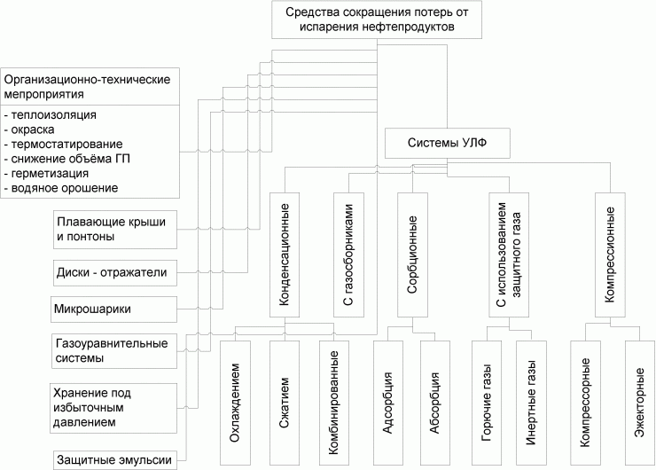
рис. 1. Средства сокращения потерь от испарения (УЛФ - улавливание лёгких фракций).

плавающие крышки (ПК) и понтоны | 70..95
газоуравнительные системы | 60..90
сорбционные системы | 90..96
компрессионные системы | до 98
В настоящее время наибольшее распространение за рубежом в качестве средств сокращения потерь углеводородов получили ПК и понтоны. Они обеспечивают значительную степень сокращения потерь и относительно дешевы и просты. Доля резервуаров с ПК и понтонами за рубежом превышает 60 % [6] от общего числа резервуаров. В нашей стране доля резервуаров с ПК и понтонами составляет около 20 % [6], однако эти средства сокращения потерь являются одними из самых распространенных, так как до сих пор велико число резервуаров, не имеющих никаких средств сокращения потерь от испарений.
Использование ПК и понтонов связано с рядом конструктивных и технологических проблем, которые затрудняют их применение. Основными из них являются:
потопление и заклинивание ПК и понтонов из-за неравномерной нагрузки от атмосферных осадков, перекоса направляющих труб, образования твердых отложений на стенках резервуара;
потери углеводородов со смоченных стенок резервуара;
возможность загрязнения хранимого нефтепродукта примесями из атмосферного воздуха;
повышенная пожаро- и взрывоопасность.
Одним из наиболее перспективных направлений развития средств улавливания углеводородных паров является применение компрессионных систем улавливания легких фракций с использованием жидкостно-газовых струйных, аппаратов (струйно-компрессорных установок) [6, 7]. В таких системах сжатие ПВС происходит за счет энергии высокоскоростных струй рабочей среды, находящейся в различных агрегатных состояниях (жидкость, двухфазная газожидкостная смесь). В этих установках для улавливания паров легких фракций в качестве рабочей среды можно использовать нефтепродукт, поступающий в резервуар, а затем подавать уловленные пары непосредственно в нефтепродукт. При этом схема становится замкнутой. Струйно-компрессорные установки (СКУ) для улавливания легких фракций обеспечивают высокую степень сокращения потерь, обладают малой металлоемкостью и капиталоемкостью, просты и надежны в эксплуатации. Работа струйного аппарата (эжектора) устойчива при значительных колебаниях параметров и фракционного состава отсасываемого газа.
Принцип работы СКУ состоит в следующем. Рабочая жидкость подается в эжектор через сопло с помощью насоса и увлекает за собой пассивный поток паровоздушной смеси из резервуара. Часть энергии рабочей жидкости в процессе смешения фаз передается пассивному потоку, сжимая его. Одновременно происходит процесс интенсивной конденсации паров углеводородов. Образовавшаяся на выходе из эжектора жидкостно-газовая смесь разделяется в сепараторе, после чего осушенный сжатый воздух идет на дальнейшую очистку или в атмосферу, а рабочая жидкость подается на вход насоса. В системе предусмотрен теплообменник для отвода избытка теплоты, а также трубопроводы для подвода свежей рабочей жидкости на подпитку системы и отвода избытка рабочей жидкости со сконденсировавшимися парами углеводородов. Принципиальная схема установки представлена на рис. 2.
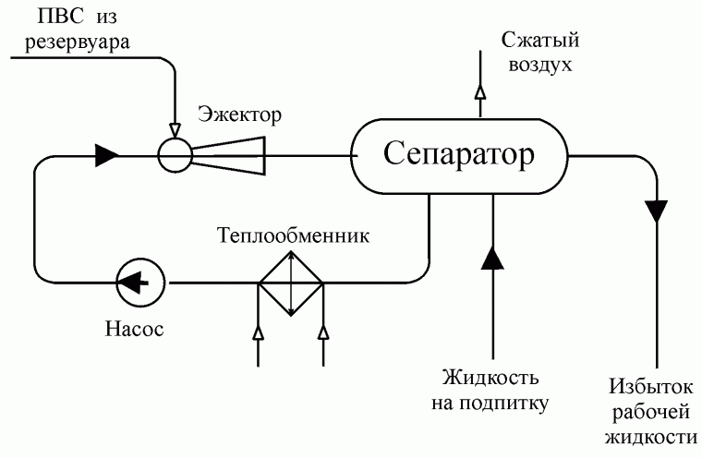
Рис. 2. Принципиальная схема СКУ для улавливания лёгких фракций
Однако из-за недостаточной изученности рабочих процессов в двухфазных струйных аппаратах, входящих в состав СКУ для улавливания легких фракций, такие установки пока не применяются в промышленной эксплуатации. Применение жидкостно-газовых струйных аппаратов (эжекторов) в таких СКУ связано с рядом особенностей. Во-первых, рабочая жидкость и сжимаемые пары представляют собой смесь широкого фракционного состава, что затрудняет расчет таких эжекторов. Во-вторых, в струйном аппарате активно идут взаимопараллельные процессы конденсации и абсорбции, которые влияют на эффективность работы компрессорной установки данного типа.
С целью создания действующих промышленных систем для улавливания газов "дыхания" нефтяных и нефтепродуктовых резервуаров и утилизации газов дыхания при заправке железнодорожных и автомобильных цистерн авторами были проведены работы по оптимизации конструктивных и технологических параметров СКУ с использованием жидкостно-газовых струйных аппаратов с углеводородными рабочими телами. Расчеты выполнены при производительности СКУ 1000 м³/ч, давлении всасывания ПВС из резервуара 0,1 МПа, температуре рабочей жидкости +20...+30 °С для нескольких степеней сжатия в диапазоне 1,5...10.
Ниже приведены расчетные значения эффективности (%) улавливания паров углеводородов струйно-компрессорной установкой для различных вариантов сжатия паровоздушной смеси:
сжатие с учетом процессов абсорбции в объеме сепаратора (модель СКУ с сепаратором) | 70...90
сжатие с учетом процессов абсорбции в объеме сепаратора и на тарелках абсорбционной колонной (модель СКУ с сепаратором и абсорбционной колонной) | 75...95
Эксперименты с использованием в качестве рабочей среды некоторых углеводородных жидкостей (газойлевая и дизельная фракции) показали эффективность и работоспособность СКУ для улавливания легких фракций.
Степень улавливания углеводородных паров струйно-компрессорными установками зависит от нескольких факторов, в частности от фракционного состава отсасываемой паровоздушной смеси, степени сжатия и температуры рабочей жидкости. Поэтому эффективность таких систем колеблется в пределах 80...98 %. Мощность, потребляемая струйным компрессором, также зависит от степени сжатия отсасываемой ПВС и изменяется в пределах 20...250 кВт.
Применение СКУ для улавливания легких фракций с использованием жидкостно-газовых струйных аппаратов с углеводородным рабочим телом позволяет решить основные проблемы, вызываемые испарением нефти и нефтепродуктов, и повысить экологическую безопасность процессов их хранения и транспортирования:
значительно снизить загрязнение атмосферного воздуха и окружающей среды технологическими выбросами из резервуаров; повысить пожаро- и взрывобезопасность эксплуатации резервуаров;
достичь ощутимой экономии ценного энергоносителя и утилизацией уловленных паров;
обеспечить постоянство состава хранимого нефтепродукта.
Список литературы
Кавнев Г.М., Моряков Н.С., Загвоздкин В.К., Ходякова В.А. Охранана воздушного бассейна на предприятиях нефтепереработки и нефтехимии в связи с переходом на новые экономические методы управления. М.: ЦНИИТЭнефтехим. 1989. (Тем. обзор).
Федеральный справочник "Топливно-энергетический комплекс России". "Родина-Про", 1999.
Земенков Ю.Д., Малюнин Н.Ан, Маркова Л.М., и др. Резервуары для хранения нефтей и нефтепродукгов: Курс лекций. Тюмень: ТюмГНГУ. 1998.
Транспорт и хранение нефтепродуктов // Научно-технический информациионный сборник. М.: 1997. № 1.
Блинев И.Г., Герасимов В.В., Коршак А.А., Новоселов В.Ф., Седелев Ю.А. Перспективные методы сокращения потерь нефтепродуктов от испарения в резервуарах. М:ЦНИИТЭнефтехим. 1990 (Тем. обзор)
Коршак А.А., Блинов И.Г., Новоселов В.Ф. Системы улавливания легких фракций нефти и нефтепродуктов из резервуаров: Учебное пособие. Уфа.:Изд. Уфим. нефт. институра. 1991
Прохоренко Ф.Ф., Андреева Г.А. Герметизированная система хранения испаряющихся нефтепродуктов в резервуарах и защита окружающей среды. М.: ЦНИИТЭнсфтехим. 1991. (Тем. обзор).

